Муниципальное автономное общеобразовательное учреждение
«Гуринская средняя общеобразовательная школа»
Кудымкарского района Пермского края

Творческий Проект на тему:
Фотозона

Руководители проекта:
Климова Зинаида Васильевна,
Надымова Ирина Алексеевна,
воспитатели структурного подразделения
«Детский сад д. Гурина»

2019 год

Тип проекта:
Творческий.
Участники:
- Авторы – Климова З.В., Надымова И.А. воспитатели разновозрастной группы.
- Целевая группа – дети разновозрастной группы от 5-7 лет, их родители.
Масштаб:
- Временной –1 месяц (декабрь 2019 г.) краткосрочный
- По количеству целевой группы – 18 детей разновозрастной группы, 15 семей воспитанников.
Основание для разработки (актуальность).
Волшебства круговорот,
Пусть сверкает и искрится,
И весёлый Новый год,
Пусть как можно дольше длится!
Все мы с нетерпением ждём Новогодние праздники, потому что они приносят не только радость и веселье, а и веру в лучшее будущее. Но особенно ждут чуда и исполнения желаний в этот день, конечно же, дети. Пора готовиться к встрече Нового года. Первое о чём задумываемся в преддверии праздника - это создать в группе дух волшебства, сказки: чем же удивить всех в этом году. Чем – то чудесным и необычным. Подумав, мы решили создать в группе уголок – фотозоны. На сегодняшний день популярно такое направление как фотосессия, а в Новый год спрос на данную услугу вырастает в разы. Это и модно и интересно, как для детей, так и для родителей.
Главным объектом, изюминкой фотозоны стал новогодний камин.
В группе нет возможности иметь настоящий камин. И мы нашли решение этой проблемы. Почему бы не сделать камин своими руками из картонных коробок, который будет выглядеть ничуть не хуже, чем настоящий из кирпичей? Создание такого декора не требует много времени, а положительный результат не заставит себя долго ждать.
Выполнение такого творческого проекта очень актуально. Так же актуальна и проблема взаимодействия педагогов детского сада и родителей воспитанников, вовлечение их образовательную среду детского сада. Только объединив усилия, мы обеспечим прекрасные условия для воспитания нравственности, а также умению понимать и ценить прекрасное, активно стремясь к созиданию.

Цель. Создание фотозоны для праздничного, новогоднего интерьера групповой комнаты совместными усилиями детей, педагогов и родителей.

Задачи:
1. Формировать коммуникативные навыки детей, умение поддерживать доброжелательные отношения друг с другом в совместной деятельности; 2.Совершенствовать умение работать с ножницами и бумагой; 3. Создать условия для конструктивной, творческой самореализации каждого ребенка;
4. Воспитывать у детей художественно – эстетический вкус, развивать фантазию и творчество;
5.Формировать интерес к процессу съемки.
6. Вовлечь родителей образовательную среду детского сада для совместной творческой деятельности;
7. Сплотить коллектив педагогов, родителей и детей на достижение общего результата.

Ребёнок к окончанию проекта:
- Умеет поддерживать доброжелательные отношения друг с другом в совместной деятельности;
- Владеет работой ножницами и различными видами бумаги;
- Самостоятельно придумывает, ищет идеи и создаёт элементы декора, применяя при этом ранее полученные знания, умения и навыки.
- Творчески выполняет работу, используя различные виды материалов, соединяя продукт своего творчества в единую композицию.
-У детей сформирован интерес к процессу съемки.

Ожидаемый результат:
- Эстетически и красочно оформленная фотозона;
- Дети в совершенствии владеют работой ножницами, и различными видами бумаги.
- Развитие у детей художественного творчества, эстетического восприятия, речевой активности в разных видах деятельности.
- Вовлечение родителей в педагогический процесс, укрепление заинтересованности родителей в сотрудничестве с воспитателями и детьми.
- Выход проекта с использованием результатов продуктивной деятельности.
- Фотосессия.
- Фотовыставка с замечательными фотографиями новогодней тематики.
Стратегии и механизмы реализации.
Подготовительный этап: 1 неделя (декабря).
1.Формирование проблемы, цели и задач проекта;
2. Составление плана реализации проекта;
3. Вовлечение родителей в работу над проектом;
4. Сбор информации, идей из различных источников о том, как создать фотозону, камин для украшения интерьера своими руками.
5. Выяснить, какой материал можно использовать для их изготовления.
6. Выбор модели изделия, зарисовка эскиза, использование материалов и готовых вспомогательных изделий.
7. Подготовка инструментов, продумывание технических приёмов.

- Основной этап: 2-3 недели декабря.
1. Беседы и выбор модели изделия.
2. Зарисовка эскиза.
3.Выбор и приобретение разного материала для изготовления камина.
4. Определение место расположения фотозоны.
4.Использование материалов и готовых вспомогательных изделий.
5. Изготовление и сборка конструкции камина, украшений для него.
6.Оформление общей композиции, созданными новогодними элементами, поделками.
8. Празднование Нового года.
9. Фотосессия.
В проводимых беседах с детьми и их родителями мы составили план работы. Родители совместно с детьми изготовили новогодние поделки, которые затем использовались декором для фотозоны. Педагоги совместно с родителями нарисовали эскиз изделия и приготовили необходимые материалы для изготовления камина: картонные коробки, скотч, обои с рисунком кирпичей.

Этапы изготовления камина:
1.Берём 8 одинаковых по размеру коробок, склеиваем между собой скотчем, подгоняем по размерам, лишнее срезаем.
2.Этап обклеиваем получившийся каркас камина самоклеящимися обоями, рисунок убоя кирпич.
3.Камин почти готов.
4.Этап декорирование камина:
-Взяли новогоднюю мишуру разных цветов;
-Новогодние носки, декор на носках раскрасили на листе бумаги дети и приклеили, используя скотч.
-Над камином дети решили повесить украшение с изображением снеговика, символом года мышкой и героями из сказок.
-Дополнили композицию ёлкой, на камине и под ёлкой дети решили разместить, сделанные совместно с педагогами фальшподарки выполненные из коробочек разных размеров, украшенные фольгой и бантиками.
-Ёлку дети решили украсить снежинками, цепочкой из цветной бумаги, шарики, игрушками самоделками из пластилина и киндерсюрпризов, сделанных в форме коллективной работы на занятиях в детском саду.
-Для создания атмосферы тепла и уюта, мы решили сделать из маленьких полен огонь, добавить красного цвета мишуру, для придания ощущения огня и поставили решетку, сделанную родителями.
-Очень красиво смотрелись совместно сделанные новогодние поделки, размещенные на камине, и огромный снеговик сделанный воспитанником и его родителями из бросового материала, дети быстро придумали ему имя Российский снеговик.
-Осталось подобрать коврик или половик, выбор детей пал на половик сделанный своими руками родителей наших воспитанников.

Фотозона «Новогоднее волшебство» создана
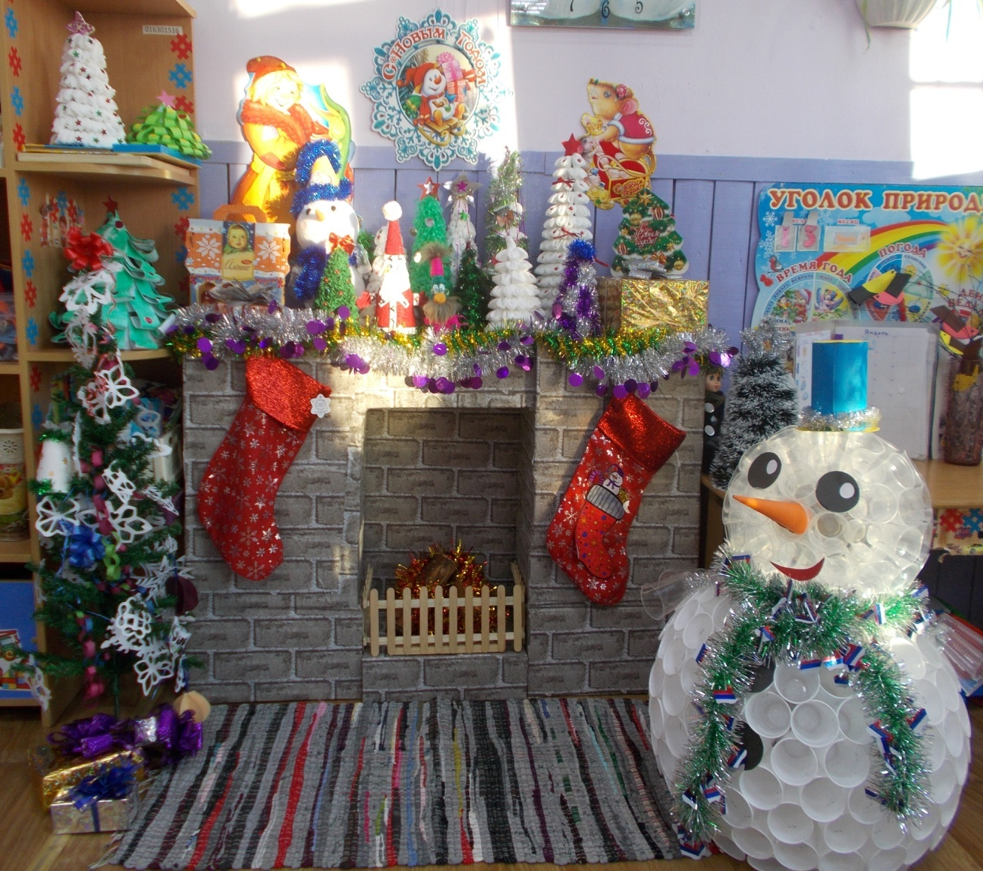
Работа с родителями:
1.Вовлечение родителей в образовательный процесс детского сада и оказание помощи в создании фотозоны новогоднего интерьера детского сада;
2.Консультация для родителей на тему: «Варианты новогодних фотозон».
3.Мастер класс по теме: «Вторая жизнь использованных предметов»;
5.Совместный творческий труд со своим ребенком в домашних условиях;
Заключительный этап:
1. Выход проекта с использованием результатов продуктивной деятельности. 2. Празднование Нового года.
3. Проведение фотосессии.
4. Обобщение опыта, создание презентации проекта.

Результаты реализации проекта:
Эстетически и красочно созданная фотозона в групповой комнате ДОУ;
На детей:
- ребёнок в совершенствии владеет работой ножницами, и различными видами бумаги.
- Ребёнок творчески относится к выполнению своей работы;
- Активно использует речь, в разных видах деятельности отстаивая свою точку зрения, в воплощении своей идеи, при создании коллективной работы;
- Проявляет доброту к окружающему и бережно относится к оформлению и игрушкам.
- Желанием и интересом ищет новые идеи из разных доступных ему ресурсов На родителей: -Родители активно включились в работу по проекту.
- Придумывали свои идеи, предложения и творчески выполнили работу, создав фотозону, придавшую атмосферу новогоднего волшебства в детском саду, пополнили интерьер группы новыми поделками.
- Родители, заинтересовавшиеся проектом, сплотились в единый творческий коллектив.
Трансляция проекта:
- Презентация проекта для педагогов ДОУ на педагогическом совете с приглашением педагогов структурного подразделения «Детский сад д. Мижуева»;
Перспектива проекта:
- Использование материалов проекта педагогами других детских садов.
- Использование материалов проекта родителями в домашней обстановке.
Подводя итоги проделанной работы, можно сделать следующие выводы: совместная деятельность детей, педагогов и родителей по изготовлению фотозоны и оформлению помещения к празднику способствует развитию творческих способностей у детей их родителей фантазии, создаёт радостное настроение в канун праздника. Были созданы десятки изумительных фотографий.
Спасибо всем, за внимание!

Литература.
- Журнал «Весёлый колобок» №1 2011год стр.14,15
- Журнал «Дошкольное воспитание» № 12 2014 год стр.52,55,87,96,104,116,128
- Журнал «Дошкольник методика и практика воспитания и обучения» «Готовимся к празднику» №6 2011год
- Журнал «ПониМашка» №48 2012год стр.18,25
- Журнал «Ребёнок в детском саду» №12 2017год, стр.70
https://fireplace.su/delaem-falsh-kamin-iz-korobok.html

Приложение
